به نام خدا

**مقدمه**

هدف اصلی از این طرح رویارویی با چالش کمبود دستگاه ونتیلاتور در زمان اوج اپیدمی ویروس COVID-19 است که در حال حاضر در [ایتالیا](https://www.theatlantic.com/ideas/archive/2020/03/who-gets-hospital-bed/607807/) و برخی [نقاط دیگر](https://www.npr.org/sections/health-shots/2020/03/14/815675678/as-the-pandemic-spreads-will-there-be-enough-ventilators?t=1585553129971) دنیا مشاهده است. طبق پیش بینی‌ها، اپیدمی ویروس COVID-19 می‌تواند در ایالات متحده آمریکا به تنهایی سبب کمبود 300000 تا 700000 دستگاه ونتیلاتور شود.

احیا کننده‌های دستی (Ambu-Bag) به تعداد زیاد در بیمارستان‌ها و مراکز درمانی یافت می‌شوند که در مواقع اضطرار به وسیله‌ی کادر درمان و به صورت دستی برای رساندن اکسیژن به بیمار استفاده می‌شوند. یک استراتژی ساده برای مقابله با بحران کمبود ونتیلاتور، اتوماتیک کردن این فرآیند با یک مکانیزم بسیار ساده و قابل ساخت با حداقل امکانات و در تعداد زیاد است.

اطلاعات این فایل با استفاده از منابع پروژه‌های مشابه گردآوری شده است و نیازمند تکمیل و تایید توسط افراد متخصص است.

**مشخصات**

حداقل مشخصات لازم برای یک دستگاه ونتیلاتور برای استفاده‌های اورژانسی: (منبع: سایت پروژه [E-Vent](https://e-vent.mit.edu/clinical/key-ventilation-specifications/))

1. بیمار باید تحت مراقبت پزشک متخصص باشد.
2. مشخصه‌های قابل کنترل دستگاه به شرح زیر است:
   1. تعداد چرخه تنفس در دقیقه (**BPM**): بین **8 تا 40 BPM**
   2. حجم هوای قابل تزریق به ریه بیمار (**Tidal Volume (TV)**): بین **200 تا 800 میلی لیتر**
   3. نسبت زمان دم و باز دم (**I/E ratio**): قابل تنظیم بین **1:1 تا 1:4**
   4. قابلیت تشخیص تلاش برای دم و بازدم بیمار
3. فشار هوای مسیر مانیتور می‌شود.
4. در مواقع بروز خطا، امکان **انتقال فوری از حالت عملکرد اتوماتیک به دستی** وجود دارد.
5. تنفس مصنوعی با استفاده از هوای اتاق انجام می‌شود، اما امکان اتصال به گاز اکسیژن هم وجود دارد.
6. نصب فیلتر در مسیر بازدم بیمار برای جلوگیری از انتشار ویروس در محیط.
7. کنترل دما و رطوبت در مسیر تنفس بیمار
8. خطاهای احتمالی با استفاده از هشدار صوتی و تصویری به اطلاع کاربر می‌رسد.

**تصاویر تعدادی از پروژه‌های انجام شده:**

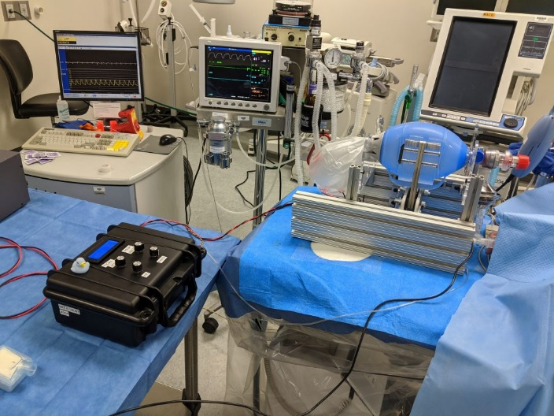

شکل 1

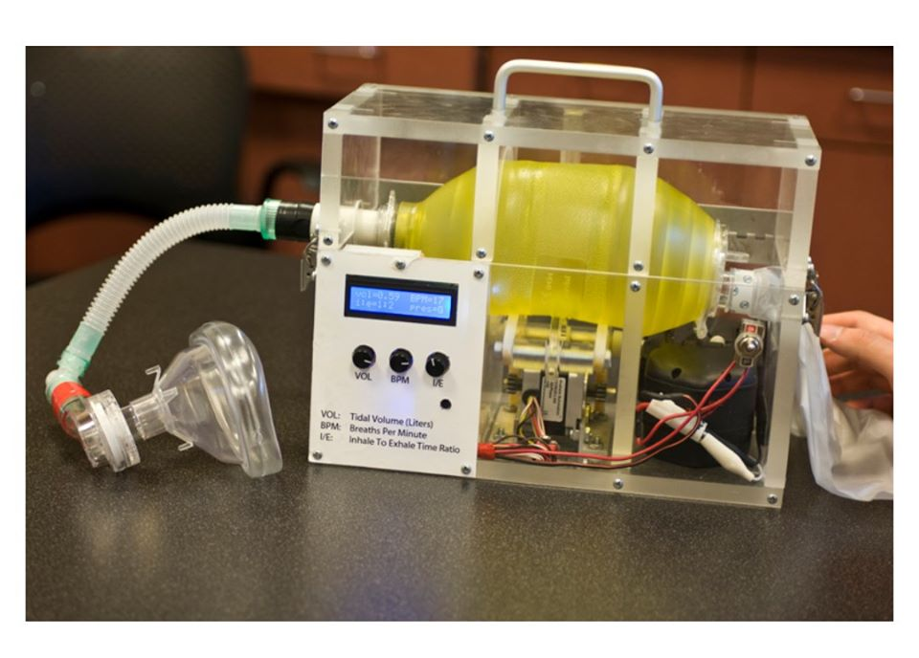

شکل 2

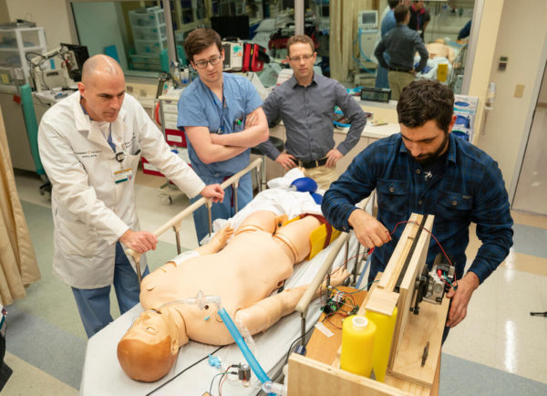

شکل 3